Тема: Звуки [н], [н’]. Позначення їх буквами «Н», «н» (ен).
Мета: ознайомити учнів з буквою «Н», «н» (ен), показати її різне звукове значення; виробляти навички читання складами; працювати над інтонуванням речень; збагачувати словниковий запас учнів; розвивати пізнавальні інтереси, зв’язне мовлення; виховувати почуття дружби і взаємодопомоги.
Обладнання: набірне полотно, комп’ютер, діапроектор.
Хід уроку
І. Організація класу.
- Сьогодні урок – відкритий для всіх. Багато гостей! Тож вітаємо їх!
Хором: - Ласкаво просимо!
Продзвенів і стих дзвінок. Починається урок.
Всі за парти тихо сіли, до роботи приступили.
Попрацюйте всі старанно, щоб почути у кінці,
Що у нашім першім класі діти просто молодці.
ІІ. Повторення вивченого.
- Сьогодні ми відправляємось у цікаву і захоплюючу подорож до казкової країни Букварії. А мандрувати ми будемо на цьому дивовижному судні. І відправляємось ми від порту «Розминка». (Вправи для дихання та язика).
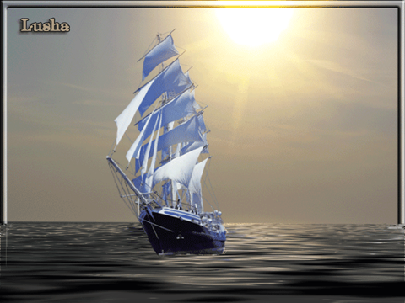
- Кульбабка.
Бубоніла діду баба:
«Ой, не дмухай на кульбабу,
Бо із неї полетять сто маленьких кульбабенят».
(легенько вдихнемо носиком і видихнемо через рот, губки скласти трубочкою).
- Сонько.
Щоб сонько малий притих, вдих і видих, вдих і видих.
Вдих і видих, знову вдих.
(спокійно дихаємо носиком).
- Гарячий чай.
Ти гарячий чай полюбляєш пити?
Спочатку його треба постудити!
(подути кілька раз і потягнути повітря до себе).
- Квітка.
Як духмяно пахнуть квіти задоволені всі діти.
Кожен з них відчути рад цей чудовий аромат.
(глибоко вдихнемо носиком і видихаємо через ротик, казати «Чудово»).
- Злизувати морозиво.
- Рушаємо далі. І підплили ми до острова «Повторяйка».
Бліц – турнір
- Що ми чуємо навколо себе? (звуки).
- Які бувають звуки? (голосні, приголосні).
- Які бувають приголосні звуки? (твердими, м’якими).
- Що буде якщо подружити приголосний звук з голосним? (склад).
- Чи може бути склад із одного звука і коли? (може, коли звук голосний).
- Що можуть підказати голосні звуки у словах? (скільки складів).
- Що таке звук? (те, що ми чуємо, вимовляємо).
- Як записуються звуки? (буквами).
ІV. Підготовка до вивчення нового матеріалу.
- Повторення вивчених букв.
Аа Оо Уу и Іі Мм
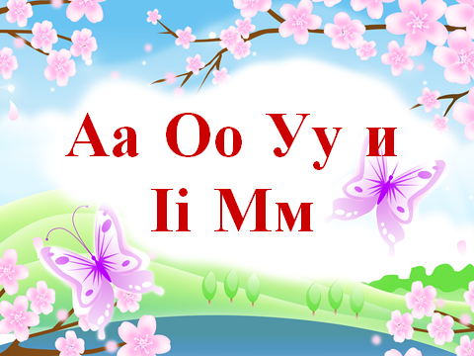
- Назвіть букви і звуки.
- Робота над інтонацією (читання таблиць)
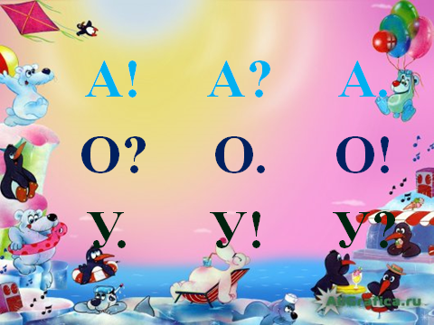
А! А? А.
О? О. О!
У. У! У?
3. Звуковий диктант.
а і м с’ т’ о п л’
о о - = = о - = - перевірка на слайді
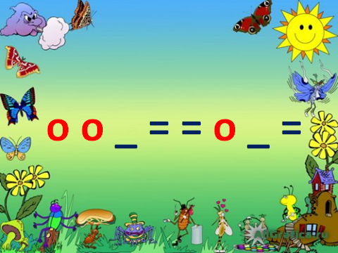
- Підніміть руку, у кого не було жодної помилки. Молодці! Із цим завданням ви впорались.
4.Читання складів. (на слайдах)
ам ма ма
ум му мі
ом мо ми
им ми мо му
- Молодці! Ви добре працювали. А подорож наша триває. Ми підплили до півострова Відпочивайка.
V. Фізхвилинка. Півострів «Відпочивайка».
Раз, два, всі присіли, потім вгору підлетіли.
Три, чотири – нахилились, із струмочка дружно вмились.
П’ять, шість – всі веселі. Сім, вісім – в поїзд сіли.
Дев’ять, десять – відпочили, й за навчання дружно сіли.
VІ. Ознайомлення з буквою «Н».
- Ми прибули до мису «Пізнайко», де будемо вивчати нову букву, а яку, узнаєте, прослухавши віршик:
Норці не потрібна нірка –
норка носить теплу шкірку.
На снігу слідів стежинка…
Норці взимку тепло в спинку.
- У цьому вірші були слова норка, нірка, стежинка. Пояснення, малюнки на слайді
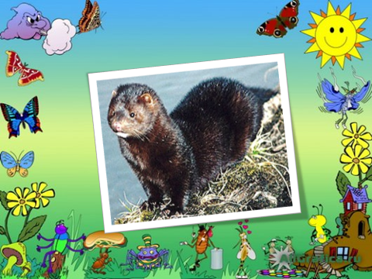
Норка – це ось таке симпатичне пухнасте звірятко.
Нірка – це дім, де вона живе.
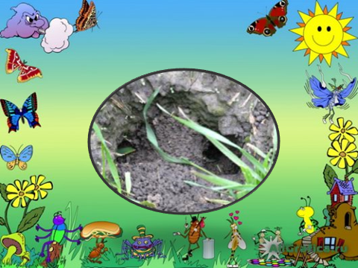
Стежинка – це вузенька доріжка.
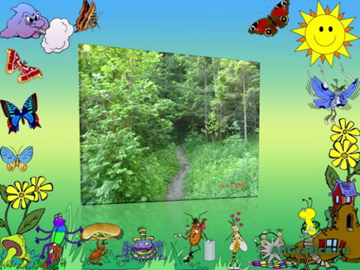
Читаю вірш ще раз
- Хто почув, який звук найчастіше повторювався? (звук[н])
- Отже, сьогодні ми будемо вивчати букву «ен», а звук [н]. Промовте звук [н],[н’]. Як ми промовляємо їх?
- Ми можемо проспівати ці звуки? Які вони голосні чи приголосні, якою фішкою позначимо? (приголосні, позначаємо одною або двома рисками).
- Викладіть звукову схему норка, нірка.
- Придумайте слово з [н]. Придумайте речення. Молодці! Отже, звуки [н], [н’] позначаються буквою «ен». Подивіться, чим вони відрізняються. (розміром).
Гра «Буква заховалася» (диск «Абетка»)
- Знайди слова, де заховалася [н].
- Робота в зошиті «Супутник букваря». с. 20
- друкування букв;
- читання складів;
- А зараз послухайте загадки і скажіть, де ви чуєте звук [н] на початку, всередині чи в кінці.
Загадки
- Хто скликає на урок?
То гучний шкільний … дзвінок.
- Він говорить гонорово:
- Я не бик і не корова! Ті на лобі роги носять,
А у мене ріг на носі! (носоріг).
- Я жовтенька, я маленька, мов медочок солоденька,
На баштані достигаю, тепле сонечко вітаю. (диня)
- Чорна корова весь світ поборола. (ніч)
- А тепер дамо відпочити вашим очам.
V. Фізхвилинка (для очей) – слайд
Робота з Букварем.
Учні всі рівненько сіли
І Букварика відкрили.
Букву «ен» усі знайдемо,
Вчитися читать будемо.
Тільки правильно читайте, звуки чітко вимовляйте.
- читання букви «ен»;
- читання складів;
- читання слів.
VІ. Закріплення вивченого.
Гра «Лісовий потяг»
Прочитати склади на вагонах. Прочитати склади на квитках у звірят. Розсадити їх по вагонах.
VІІ. Підсумок уроку.
- Ось і прибули ми до країни Букварія. Назвіть букву і звук, яку вивчали на уроці.
- Характеристика звука [н].
Ви всі дітки – молодці, гарно працювали!
Але дзвоник пролунав, він мені і вам сказав,
Що урок вже час кінчати, треба йти відпочивати.

